很高興這次參加圖書館的「2011世界讀書日之哈爾濱逍遙遊」活動，並幸運的從中脫穎而出。讓我們有機會探訪中國最有異國風情的城市—哈爾濱。
哈爾濱醫科大學
從飯店坐了半個小時的公車，抵達哈醫大前面的馬路，我們從一個側門進入校園，一進入校園，好幾排兩層樓的房舍，有小孩在玩耍，也有大人在話家常，原來這是他們教職員的宿舍，全家大小都可以搬進校園裡住，教職員宿舍就像是一個小社區，很熱鬧。哈醫大校園的建築都十分具特色，有濃濃的中國式建築風格，人行道兩旁種滿了楊柳樹，楊柳隨風飄逸。哈醫大有著現代化的醫學科系，又處處保留著中國古代傳統文化，將現代科學與古代精隨融合在一起，成就哈醫大現在的風貌。

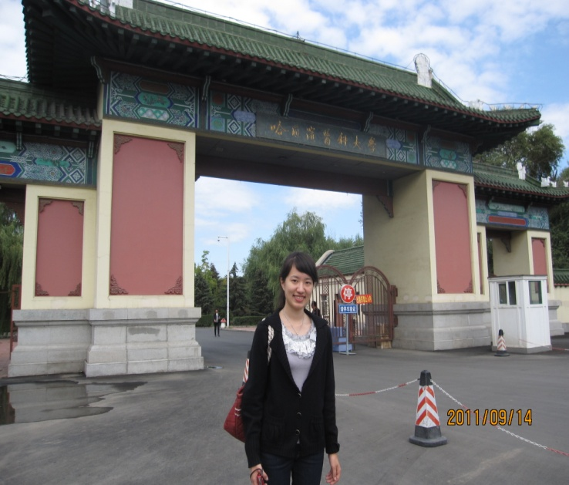  哈爾濱醫科大學校門 | 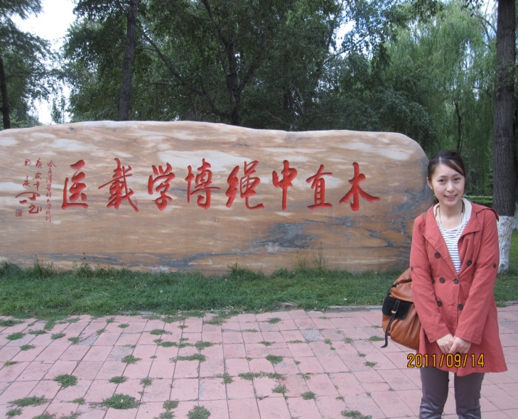  哈醫大校訓
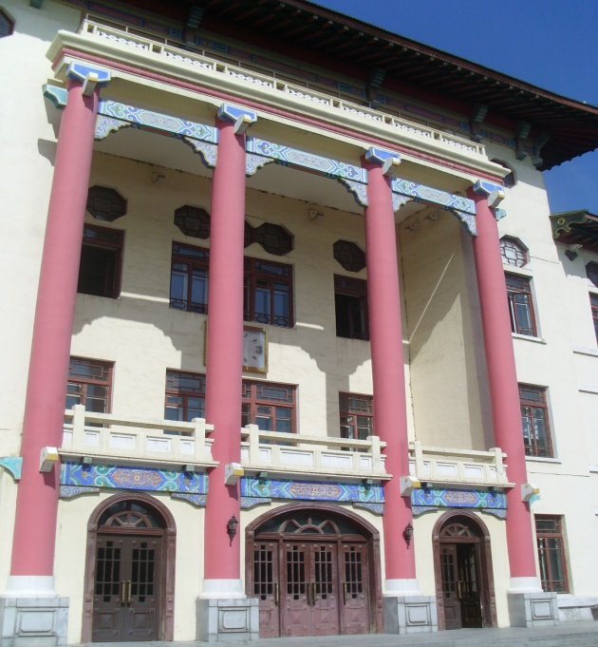  哈醫大主樓 | 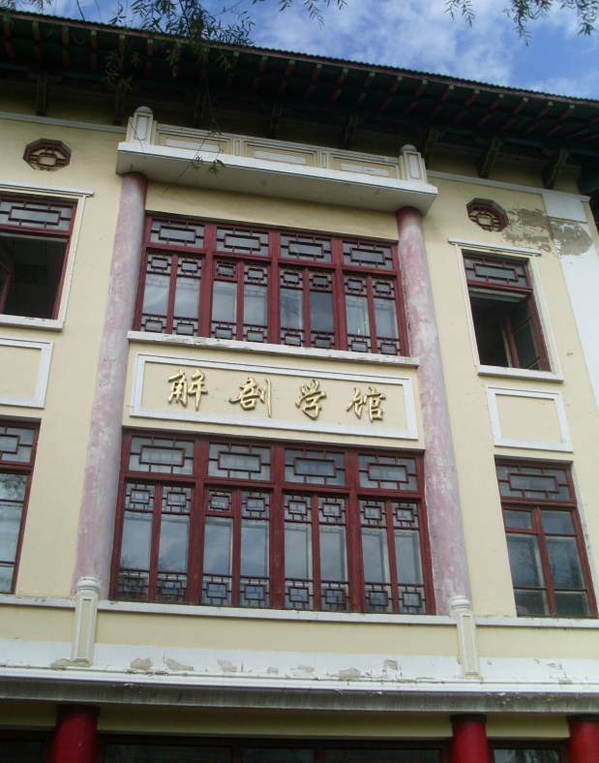  哈醫大解剖學館

再往前走一點就是圖書館，圖書館是一棟獨立的樓，外觀看起來很有中國古式建築風格，走進圖書館裡面，要用電子感應卡進出，帶領我們參觀的工作人員叫趙南，是哈醫大新聞系的學生，她先為我們介紹哈醫大的校訓---木直中繩。我們看到在明亮的走廊上設有幾張木桌，哈醫大的學生很喜歡在那裡念書，討論功課。一樓和二樓的右邊空間是學生自習室，書桌很大，前面有用毛玻璃隔著，是圖書館館長特別為學生設計的，可以避免互相干擾念書。

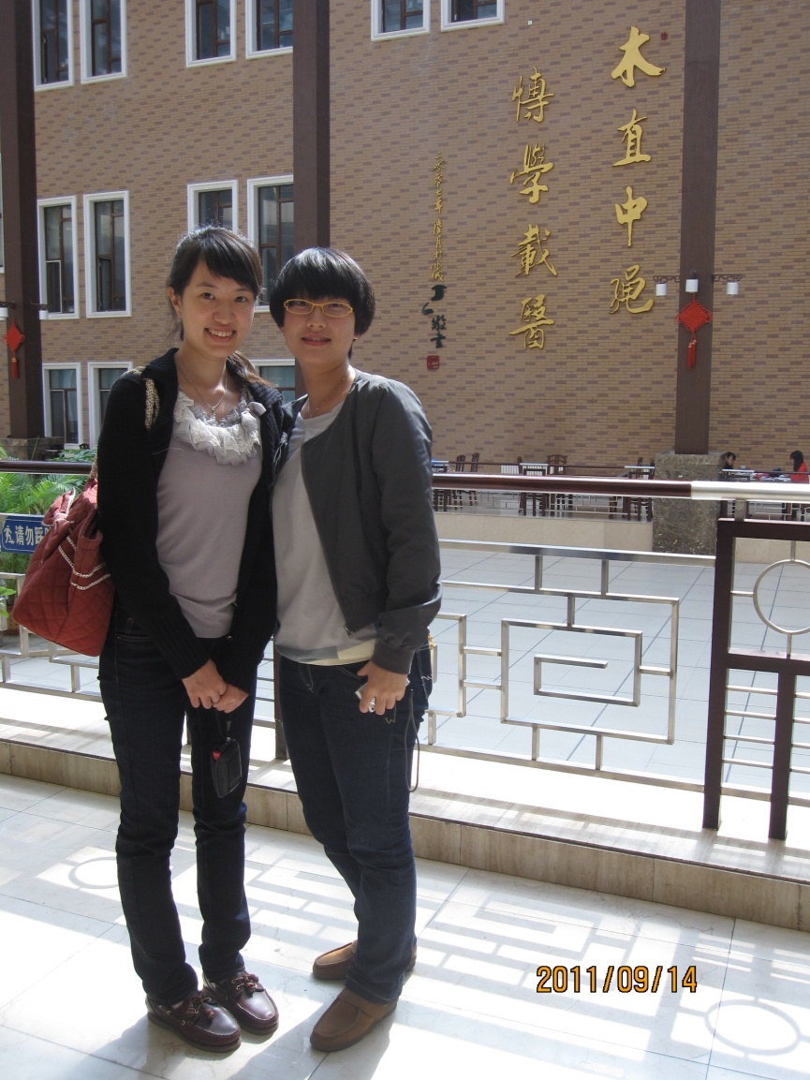  與圖書館工作人員 趙南合影 | 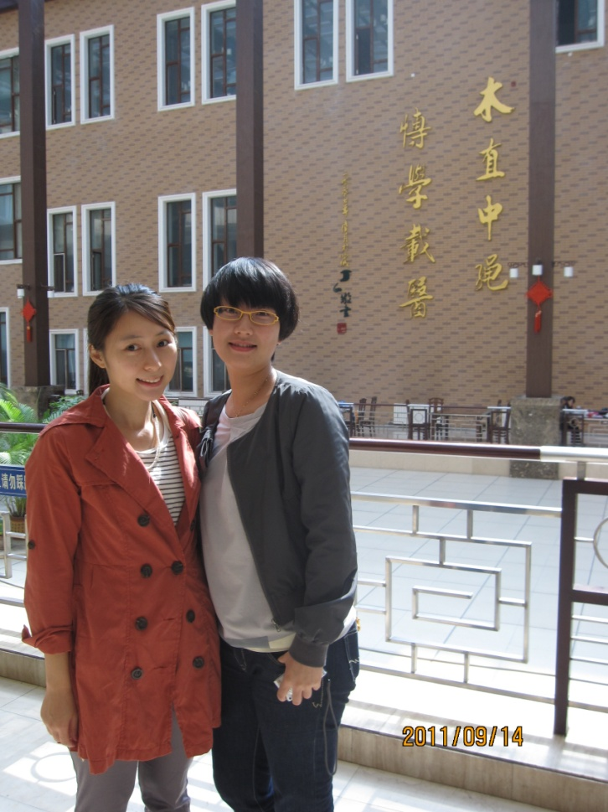  後面是哈醫大的校訓---木直中繩
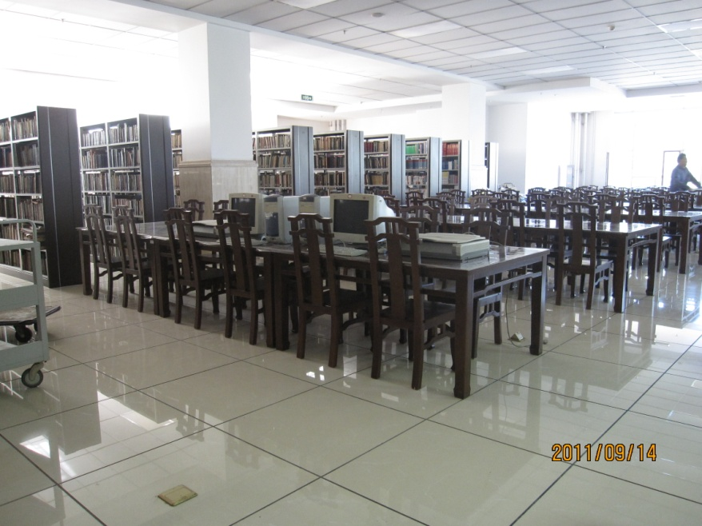  二樓的日俄圖書區 | 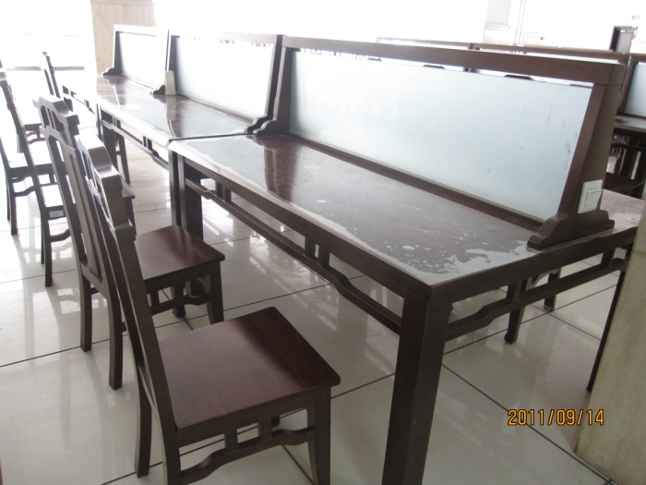  學生自習室桌椅

二樓的左邊空間，收藏著很多古代的醫學典籍，還看到了中國醫藥最寶貴的經典─本草綱目。沒想到平時在課本圖片中所看到的經典書籍，就這麼在眼前，真是讓我們大開眼界。而其它有些是清明留下來的、有些甚至是宋代的版本，其排版和用紙都有些許的不同。經過這麼長久的時間，這些書本居然沒有損毀，真是太令人佩服了。此外這裡還有一些日俄的書籍，提供同學多元的學習及文化上的交流。
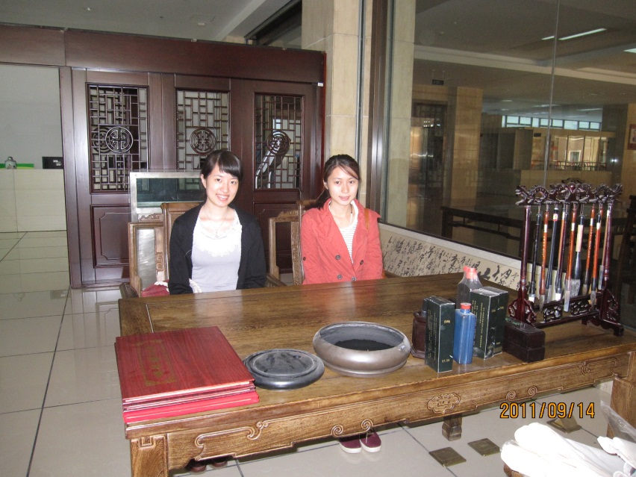  古代典籍區 | 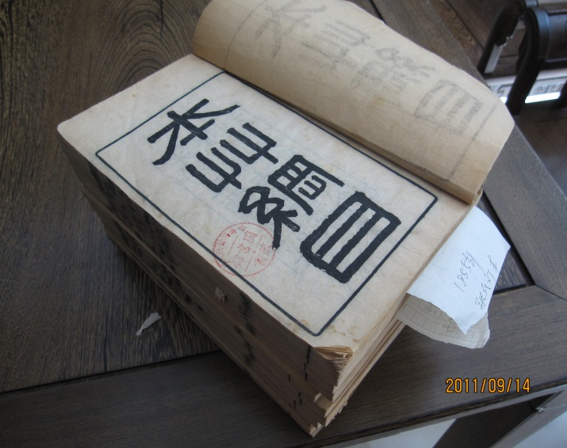  本草綱目 (清 光緒)

接著是三樓和四樓是中西文書籍區和雜誌期刊區，而圖書館在每一個區的門口有設一個刷卡機，同學可以用學生證去刷卡，讓圖書館知道哪一個區的資源，學生比較常利用，之後新書的添購或規劃會比較著重在那一塊。而五樓是展覽區，近期是在展—人體大展。聽說有一位大體老師放在裡面給各系的同學觀摩、學習。很可惜的是，哈醫大圖書館中午午休時段閉館，所以沒時間去那裡參觀，真是遺憾。
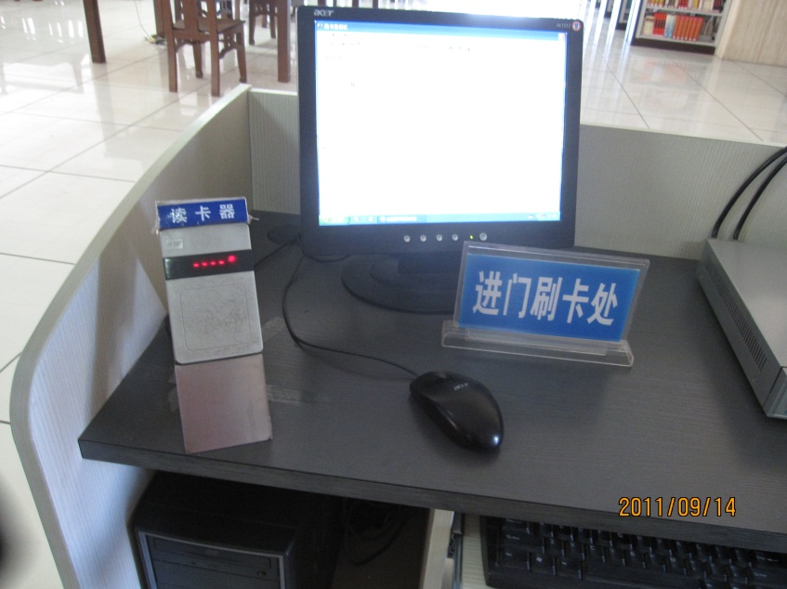  上：進門刷卡處  右：館藏書目查詢機 | 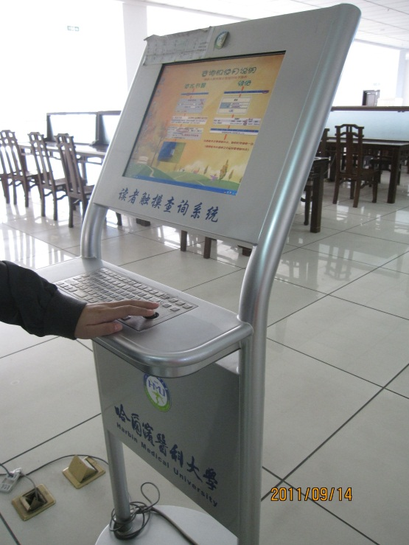  本草綱目 (清 光緒)

很高興這次能來哈爾濱醫科大學的圖書館參觀，不但讓我能深入的走進上海學生們的生活、並藉由交流更讓我們了解哈爾濱大學的現況及發展。在參觀的過程中我們發現雖然才剛開學，但已經有不少人進出圖書館，讓我們深刻的體會到，不論是台灣或大陸，在學習醫學課程的過程中是十分辛苦的，但也是因為在學習時我們投注比別人多的精力，未來的我們也才有能力在面對到病患時有更好的判斷能力。

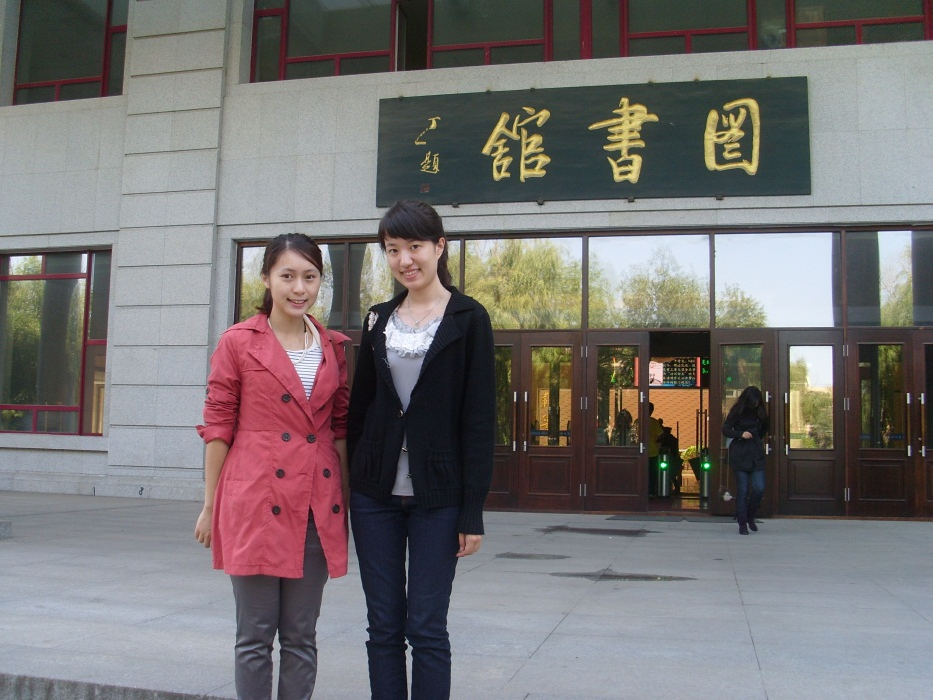
最後和哈醫大圖書館的合影
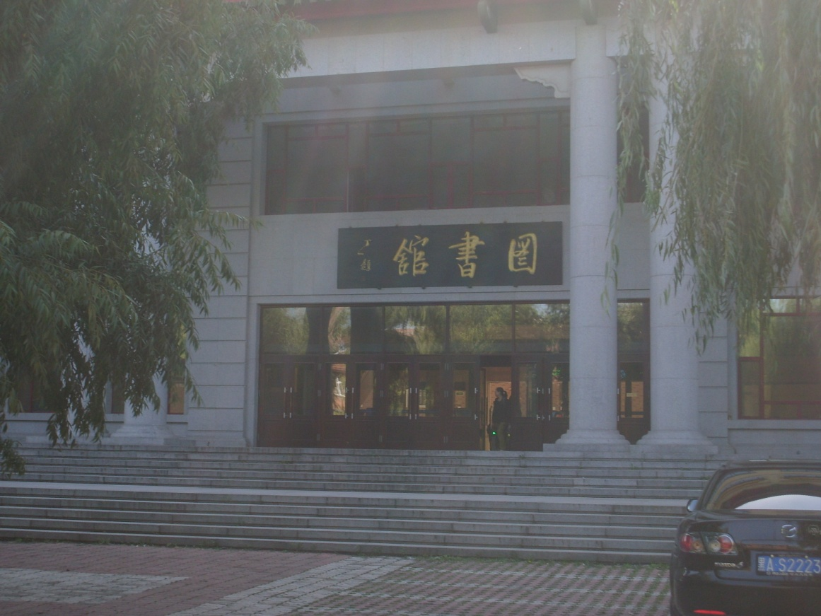

風景名勝
太陽島
太陽島從前是俄國人的別墅，以此擴建為島。它是中國最著名的避暑勝地，其自然風景十分秀美，也有一些俄式建築點綴在其中。不過最令我印象深刻的是其中的冰雪藝術館。哈爾濱最著名的就是冰雕了！當初一直很惋惜不能來參與哈爾濱的冰雪節盛會。好在這裡有一年四季不歇息的冰雪藝術館，讓我們一睹冰雕之快。
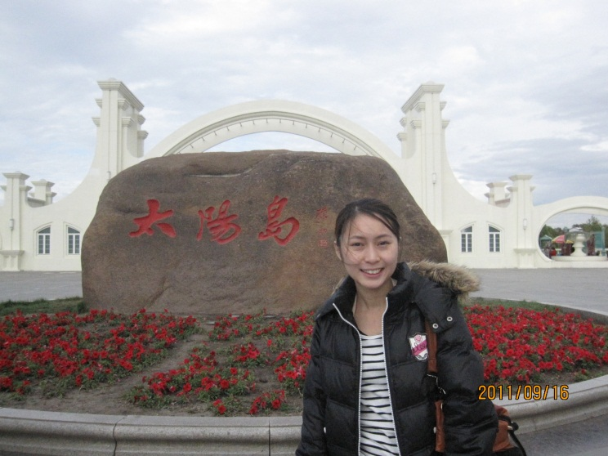 | 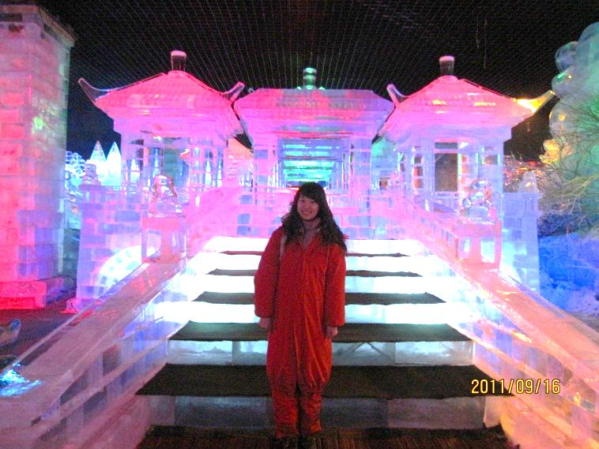

東北虎林園
相信大家都聽過東北虎吧！這裡是目前世界最大的東北虎生自然園林，園中約有200多隻東北虎。它的參觀方式是乘車入園，在途中會有一場餵食秀，看到群虎獵拾、二虎相爭的驚險畫面，真的是讓人捏一把冷汗。
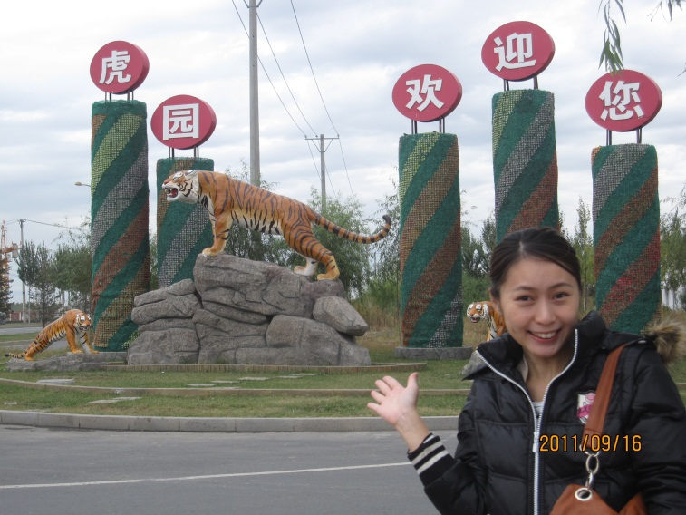 | 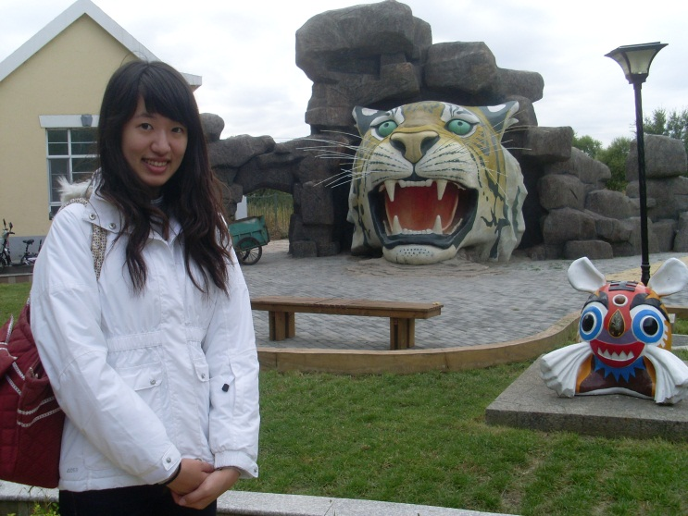

中央大街
為哈爾濱市最繁華的商業街。全街匯集了許多文藝復興、巴洛克的歐式，是中國罕見的一條建築藝術長廊。它也是目前亞洲最大最長的步行街之一。在這裡就像置身在歐洲一般，四處都是古老的建築，我們也在此享用一餐美味的俄式料理。
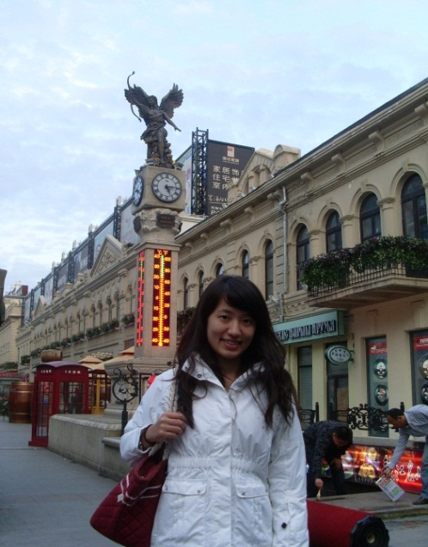 | 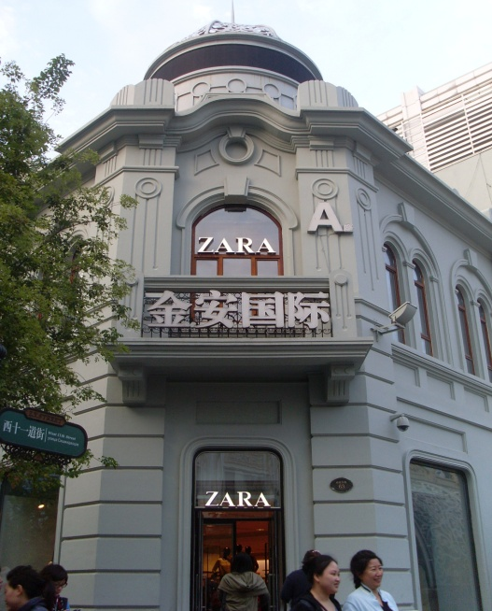
宗教之旅
聖索菲亞大教堂
哈爾濱聖索菲亞大教堂為遠東地區最大的東正教堂，是拜占庭式建築的典型代表。 當初是俄國為了穩定遠離家鄉士兵的軍心，於1907年破土建造，經過長達9年的精心施工終於完工。很可惜的是我們到此時天色已晚，不過在其夜晚特殊的燈光下，還是可以看出它富麗堂皇的一面。
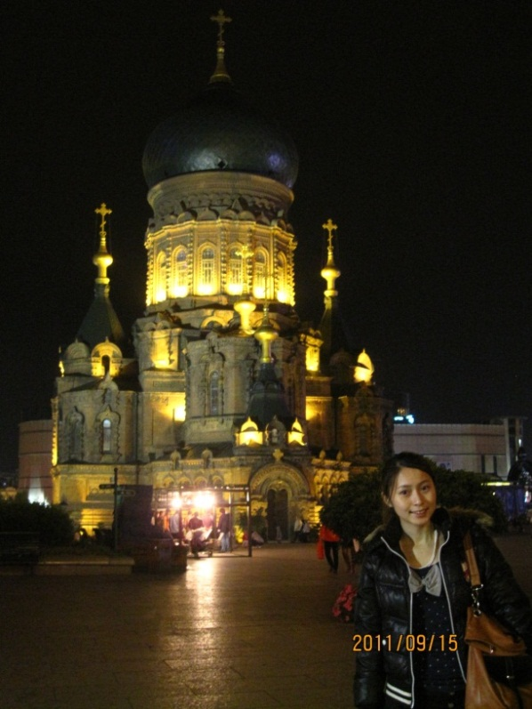 | 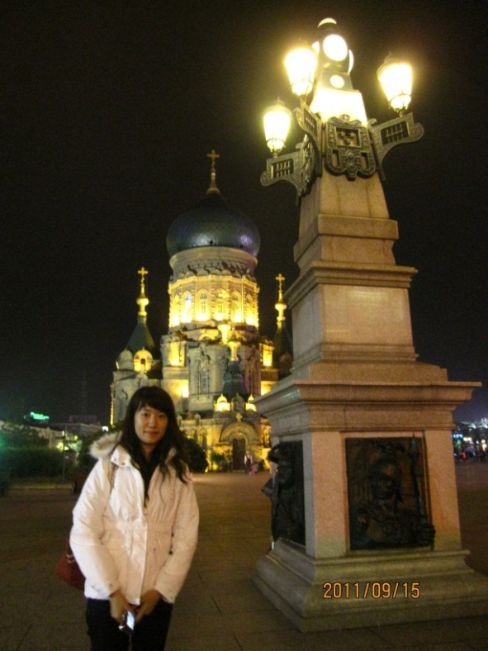
極樂寺
極樂寺是黑龍江省建立較早的規模最大的佛教寺院建築群，與長春般若寺、瀋陽慈恩寺、營口楞嚴寺，並稱東北四大佛教叢林。

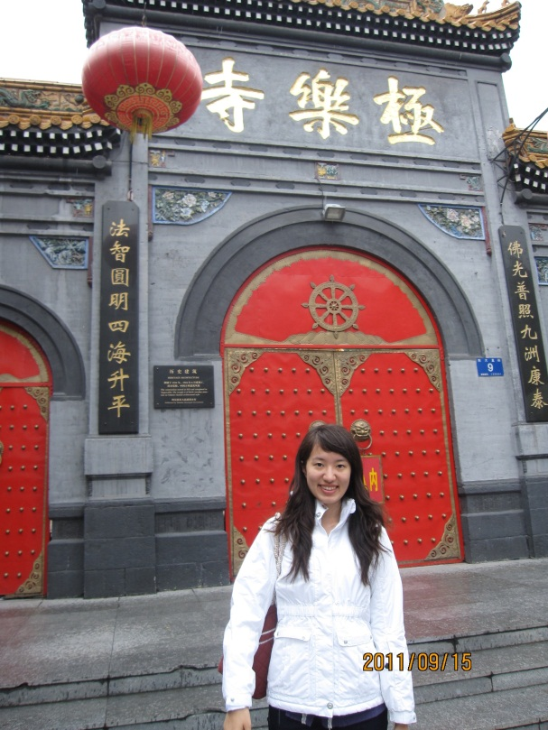 | 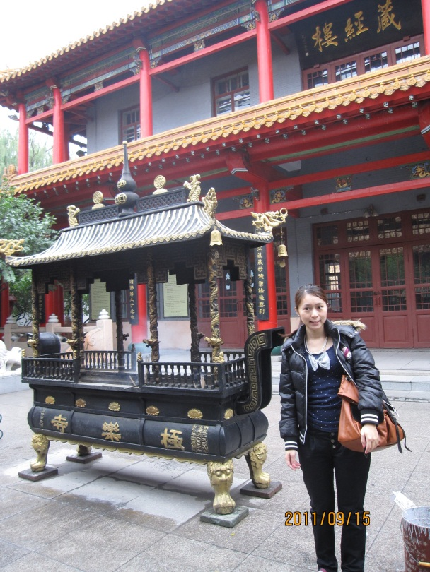

文廟
此為黑龍江現存最完整的仿古建築，也是東北地區最大的一座孔廟。整個結構為南北向三進院落，屬典型的清代建築風格。前院是首進院落，院內松柏蒼翠，丹牆回繞。中院是文廟的主體，正殿大成殿，超過了曲阜孔廟大成殿橫闊9間的規格，為橫闊11間（9堂2夾室）的重簷龐殿頂大殿。殿內供孔子及四配神，十二先賢牌位。大殿兩邊是兩座配殿，內供孔子的弟子牌位。

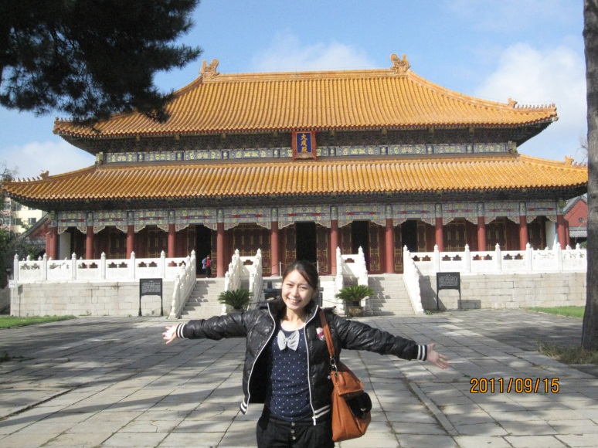 | 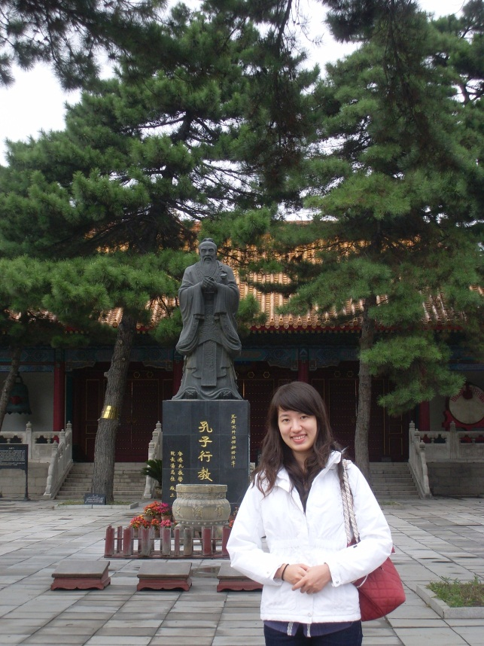

道外清真寺
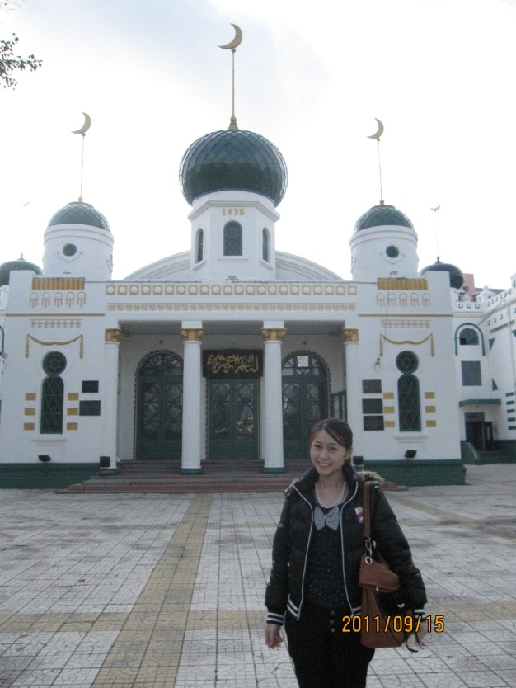 | 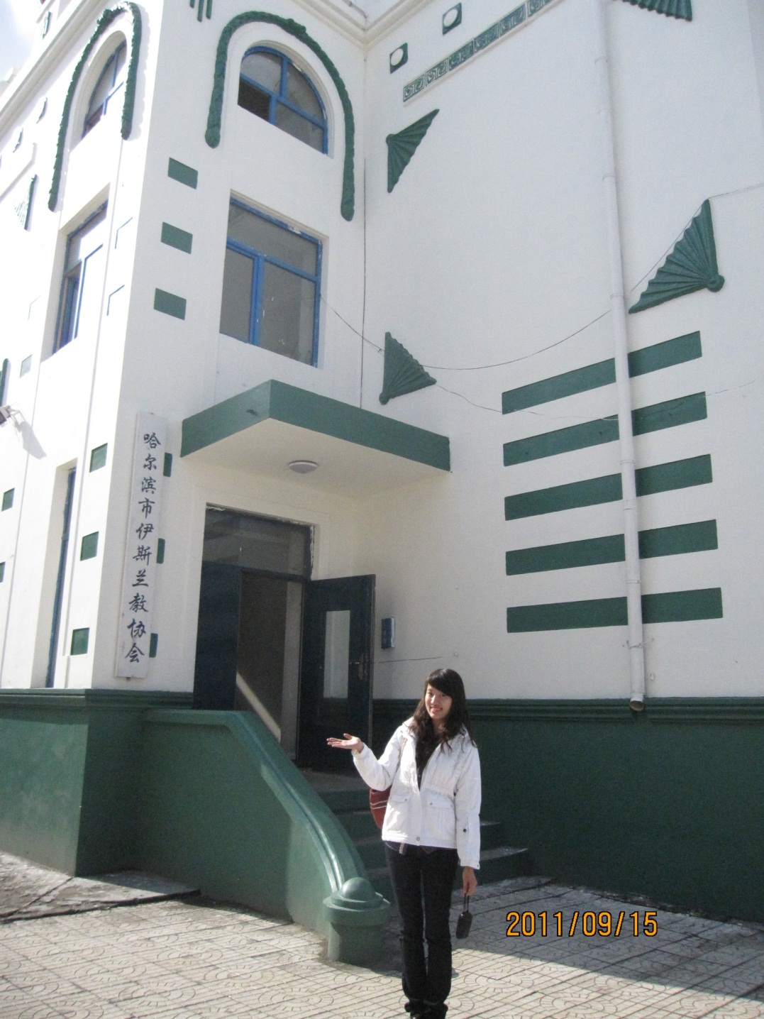

古蹟遺址
侵華日軍731部隊遺址
二戰期間，日本法西斯在這里建立了一支世界戰爭史上規模最大的細菌戰部隊，這里同德國納粹的奧斯維辛集中營並稱為世界兩大滅絕人寰的殺人魔窟。

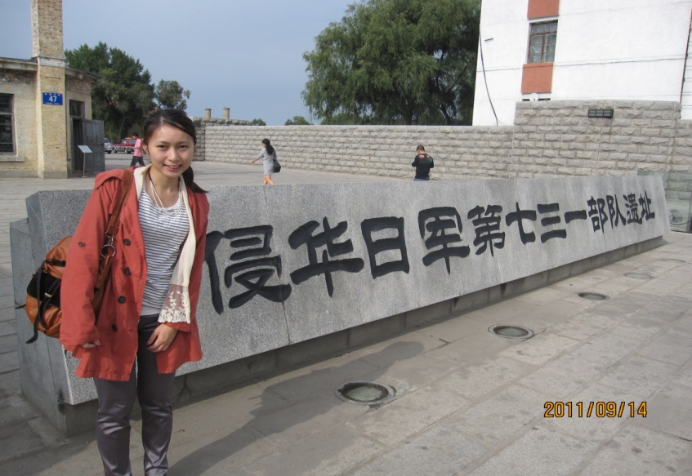

長春為滿皇宮博物院
此為清朝的末代皇帝也就是日本偽滿洲國傀儡皇帝 溥儀的宮殿，他在從1932年到1945年間曾在這里居住。偽滿皇宮的主體建築是一組黃色琉璃瓦覆頂的二層小樓，包括勤民樓、輯熙樓和同德殿，這三座小樓風格獨特，是中西式相結合的格局。偽滿皇宮是中國至今所保存較完整的宮廷遺址之一，在歷史淵源上與沈陽故宮、北京故宮有著秘不可分的聯系。偽滿皇宮本身的性質是中國封建社會最後一代君主－溥儀充當偽滿洲國傀儡皇帝的宮廷遺址，是日本侵略中國東北、炮制偽滿洲國並進行殖民統治的歷史見証。

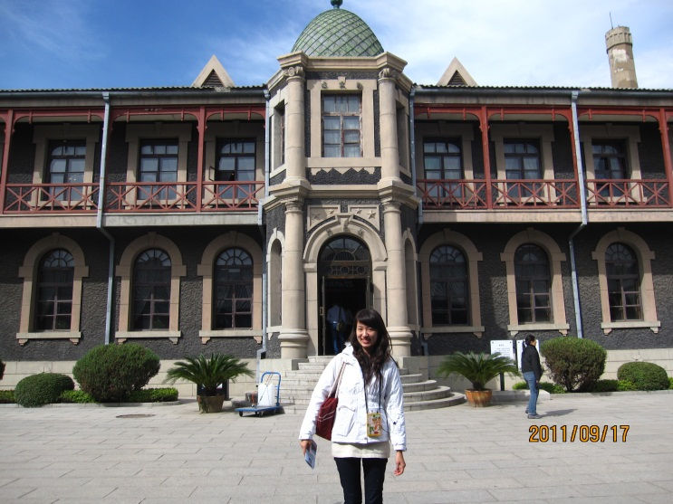 | 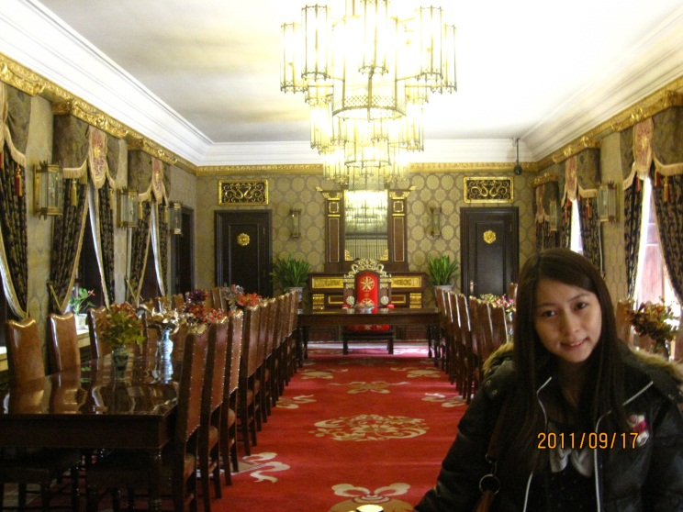

總結
這次真的很高興能參與這次的活動，也很幸運的能和哈爾濱醫科大學的圖書館作交流、並體驗當地醫學生的生活。這次要特別感謝圖書館及承辦人員、和一路上有幫助我們的人，謝謝你們讓我們能夠完成這趟精采的旅程，相信這次的哈爾濱之旅我們一定會永遠記得的！！

